ASSUNTO: SOLICITO AO EXECUTIVO MUNICIPAL, PARA QUE JUNTO AO DEPARTAMENTO COMPETENTE TOME PROVIDÊNCIA REFERENTE AO ENCOSTO DO BANCO DA PRAÇA DOUTOR FRANCISCO ALVES, NO CENTRO.

DESPACHO:

SALA DAS SESSÕES ______/______/______

PRESIDENTE DA MESA
INDICAÇÃO N° , DE 2010.

SENHOR PRESIDENTE,
SENHORES VEREADORES e VEREADORAS,

Indico ao Executivo Municipal, para que junto ao Departamento competente tome providência com banco que está sem encosto, situado na Praça Doutor Francisco Alves, no Centro.

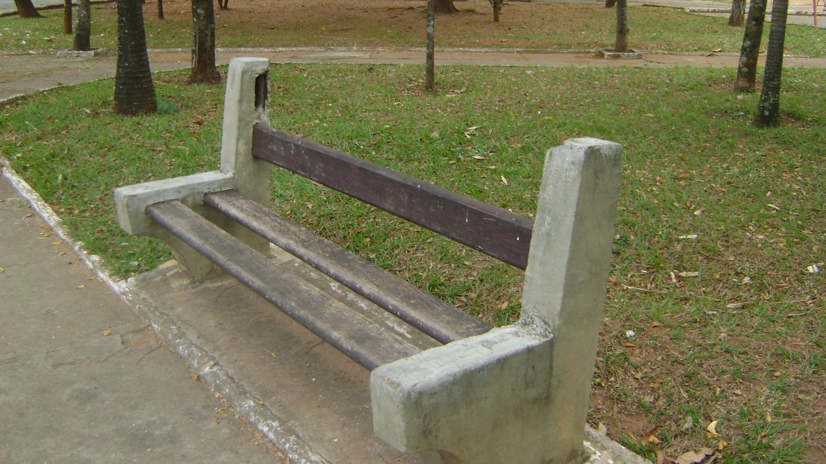

Sala das Sessões “Vereador Santo Rótolli” aos 2 de Agostio de 2010.

VEREADOR LUIS ROBERTO TAVARES

